Обучение грамоте
Тема: «Алфавит. Упражнения в чтении и письме.»

Цель: познакомить обучающихся с алфавитом

Задачи: – формируем умение овладевать начертаниями письменных букв, слогов и слов;
– формируем умение запоминать название и последовательность букв русского алфавита;
– формируем умение классифицировать предметы;
– формируем умение анализировать текст.
Планируемые результаты:
Личностные результаты:
– осознавать роль языка и речи в жизни людей;
– эмоционально «проживать» текст, выражать свои эмоции;
Метапредметные результаты:
Регулятивные УУД:
– определять и формулировать тему урока, цель деятельности на уроке с помощью учителя;
– проговаривать последовательность действий на уроке;
– учиться высказывать своё предположение (версию) на основе работы с материалом учебника;
– учиться работать по предложенному учителем плану;
Познавательные УУД:
– ориентироваться в учебнике (на развороте, в оглавлении, в условных обозначениях);
– находить ответы на вопросы в тексте, иллюстрациях;
– делать выводы в результате совместной работы класса и учителя;

Коммуникативные УУД:
– оформлять свои мысли в устной и письменной форме (на уровне предложения)
– слушать и понимать речь других;
– выразительно читать текст;
– договариваться с одноклассниками совместно с учителем о правилах поведения и общения и следовать им;
– учиться работать в паре;
Предметные результаты:
- запомнить название и последовательность букв русского алфавита;
- уметь располагать слова в алфавитном порядке;
- знать отличия письменных и печатных букв;
– обозначать мягкость согласных звуков на письме;
– не смешивать понятия «звук» и «буква»;
– отвечать на вопросы учителя по содержанию прочитанного;
Межпредметные связи: окружающий мир, математика.
Оборудование: рисунки животных или карточки со словами в конвертах для работы в парах;
ИКТ; толковый словарь;
Символы:
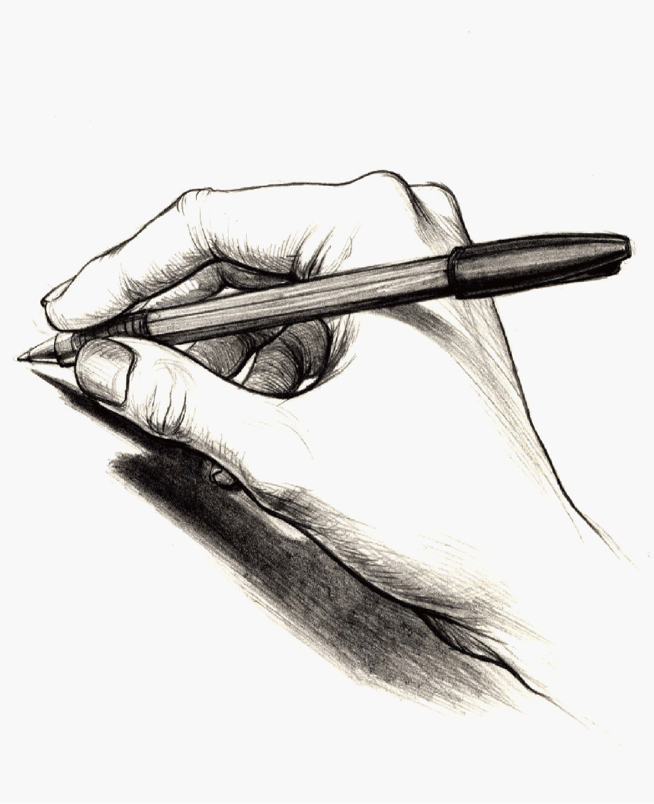

Этапы урока | Ход урока | Формирование УУД  ТОУУ  (Технология оценивания учебных успехов)
Ι. Актуализация знаний | - Работа со стихотворением.  – Прочитайте стихотворение, записанное на доске. 1 4 1 3 1  Вслух читает хорошо читающий ученик.  Журчат ручьи,  Слепят лучи,  И тает лёд, и сердце тает!  И даже пень  В апрельский день  Берёзкой снова стать мечтает!  (М. Вольпин)  – Какую картину нарисовал поэт? (После ответов учащихся - слайд 2)  – Прочитайте слова с мягким знаком.  – Какую роль он играет в этих словах?  – Назовите в этих словах мягкие согласные звуки.  - А какую роль в словах может еще играть мягкий знак?  Дети приводят примеры слов с разделительным ь.  - Когда в слове пишется разделительный ь?  – Какая ещё буква выполняет такую работу? (Твёрдый знак.) Таких слов нет.  Дети приводят примеры слов с ъ.  – Когда в слове пишется твёрдый знак? Приведите примеры слов.  Работа в парах: вставить соответствующий знак в слова, объяснить свой выбор. Проверка (слайд 3). 4 4  – Какие знания мы сейчас с вами повторили?  – Для чего нам нужны эти знания? 4 4  2. – Откройте «Букварь» на с. 2–3.  – Что это? (Коробка с кубиками.)  – Почему вместо букв здесь были рисунки? (Ещё не знали букв.)  – День за днём, шаг за шагом вы узнавали буквы, учились читать, и теперь все буквы вам знакомы. Теперь откройте «Букварь» на с. 158.  – Что вы видите? (Перед вами всё те же кубики, но лежат другой стороной, той, где напечатаны буквы.)  – Подсчитайте, сколько всего букв.  – Сколько из них букв гласных звуков?  – Какая подсказка для этого есть на картинке? (Красный цвет.)  – Сколько букв согласных звуков?  – Что вам подсказало? (Буквы синего цвета.)  – Сколько букв, не обозначающих звуков?  Дети называют буквы ъ, ь.  – Как окрашены они?  – Почему?  – В каком порядке выстроены буквы?  – Почему буквы стоят в таком порядке? (Надо знать определённый порядок букв, чтобы ими пользоваться: располагать какие-то названия, слова. Так удобнее и легче для поиска.) (слайд 4)  – Как называется расположение букв в установленном порядке?  (Азбука, алфавит.)  – Определите тему урока. Назовите её. (слайд 4) 4 4  – Что нового мы узнаем сегодня?  – На какие вопросы вы бы хотели получить ответ?  – Что мы сейчас делали? (Планировали свою деятельность.)  – Какой кружок обозначает эти действия? | Познавательные УУД:  1) формируем умение извлекать информацию из схем, иллюстраций, текстов;  2) формируем умение представлять информацию в виде схемы;  3) формируем умение выявлять сущность, особенности объектов;  4) формируем умение на основе анализа объектов делать выводы;  5) формируем умение обобщать и классифицировать по признакам;  6) формируем умение ориентироваться на развороте учебника;  7) формируем умение находить ответы на вопросы в иллюстрации.  Коммуникативные УУД:  1) формируем умение слушать и понимать других;  2) формируем умение строить речевое высказывание в соответствии с поставленными задачами;  3) формируем умение оформлять свои мысли в устной форме;  4) формируем умение работать в паре.
ΙΙ. Постановка учебной проблемы. Открытие нового знания | 1. Работа в «Букваре» (с. 158). 5 6 2 4  – Слово алфавит пришло к нам из греческого языка. В греческом языке первая буква называлась «альфа», а вторая «вита», получилось слово «алфавит». Вот так и живут слова-близнецы: русское слово «азбука» (по названиям первых букв аз и буки) и греческое слово «алфавит».  – Прочитайте алфавит, называя правильно каждую букву.  2. Игра «Что пропало?»  Класс делится на две команды. На доске записан алфавит с пропуском букв. Надо вставить пропущенные буквы и прочитать весь алфавит хором без ошибки.  А Б Д Е К Г Д Е З К  Л М И С Ц М Р У Ф  Ч Ш Щ Ш Э Я  – А зачем надо знать алфавит?  Учитель показывает словарь, в котором слова записаны в алфавитном порядке.  3. Составление загадок про букву. (слайд 5) 4  Учитель загадывает загадку-образец, ученики составляют аналогичные сами.  Образец.  – Эта буква обозначает согласный глухой, всегда твёрдый звук. У неё два «соседа» по алфавиту, которые обозначают глухие согласные звуки. С этой буквы начинается имя героя, который придумал сказку про домик на заячьих ножках. С этой буквы начинается и фамилия автора этой сказки. Что это за буква? Проверьте свой ответ, она 24-я по счёту в алфавите.  Учитель просит детей составить похожие загадки и загадать их друг другу.  Физкультминутка
ΙΙΙ. Применение нового знания | 1. Работа в тетради для печатания (с. 51–50).  Варианты работы:  1) Дети коллективно, в парах и самостоятельно подписывают рисунки: печатают слово и подчёркивают первую букву.  2) Называется предмет и печатается только первая буква на строке под рисунками. Затем буквы называются в алфавитном порядке (с опорой на алфавит на слайде 3).  – Что нового для себя сейчас узнали?  – Какие знания повторили?  – Какое умение формировали? (Умение работать с информацией.)  - Работа с загадками. 4 3 1 2  Упражнение в составлении азбуки «Мир растений».  – Сейчас мы составим азбуку. Тему её подскажут загадки. (слайд 6)  Буква А.  Он большой, как мяч футбольный.  Если спелый – все довольны.  Так приятен он на вкус – называется... (арбуз).  Буква Б.  Она весну встречает,  Серёжки надевает.  Накинута на спинку  Зелёная косынка.  А платьице – в полоску.  Ты узнаёшь... (берёзку)?  Буква В.  Как зовут меня, скажи.  Часто прячусь я во ржи,  Скромный полевой цветок.  Синеглазый... (василёк).  – Какова тема нашей азбуки?  – Названия каких растений продолжат её?  – Про какие растения вы знаете загадки?  – А как называют растительный мир Земли? (Флора.)  3. Работа в прописи. 4 2 1  – Откройте прописи на с. 42. Что вы увидели на этих страницах?  1) Составление азбуки из письменных букв.  – Что такое буква? (Значок для обозначения звуков на письме.)  – Мы говорили уже о том, что у каждой буквы два лица – печатное и письменное. Рассмотрите рисунки.  – Называя каждое животное, мы напишем рядом с рисунком первую букву названия. Это будут письменные заглавная и строчная буквы. Рисунки раскрасите дома.  Коллективная работа с комментированием.  2) Запись слов по алфавиту. Работа в парах. 4  Учащиеся получают конверт с рисунками животных или словами и по заданию раскладывают их в алфавитном порядке. ( белка, рак, жук, лев, улитка,ёж.  – Расположите рисунки так, чтобы слова – названия животных шли в алфавитном порядке.  Проверка (слайд 7)  – Как можно озаглавить нашу азбуку? («Мир животных».) (слайд 7)  - А как называют животный мир Земли? (слайд 7)  – Запишите самостоятельно слова – названия животных. Подчеркните первую букву.  3) Распределение слов по группам. Коллективная работа (слайд 8)  Физкультминутка  4) Самостоятельная работа (с. 38).  а) Замена печатных букв верхней строки письменными.  Самопроверка с образцом на доске.  б) Написание слов с печатного образца, подчёркивание буквы ь.  – Прочитайте слова.  – Что в них общего?  – В чём отличие?  – Подчеркните зелёным карандашом слова, в которых мягкий знак разделяет букву согласного и букву гласного. Спишите с комментированием.  Вопросы к ученикам по работе на с. 38 прописи (начало формирования алгоритма самооценки): 2  – Что тебе нужно было сделать?  – Удалось тебе выполнить работу?  – Ты выполнил всё правильно или были недочёты?  – Ты выполнил всё сам или с чьей-то помощью?  – Сейчас мы вместе с вами учились оценивать свою письменную работу.  – Полностью или частично ты закрасишь свой кружок-отметку? Почему?  – Отметь в конце страницы справа внизу. | Регулятивные УУД:  1) формируем умение высказывать своё предположение на основе работы с материалом учебника;  2) формируем умение оценивать учебные действия в соответствии с поставленной задачей;  3) формируем умение прогнозировать предстоящую работу (составлять план);  4) формируем умение осуществлять познавательную и личностную рефлексию.  Личностные УУД:  1) формируем умение выказывать своё отношение к героям, выражать свои эмоции;  2) формируем мотивации к обучению и целенаправленной познавательной деятельности;  Духовно-нравственное развитие и воспитание:  1) воспитание нравственного чувства, этического сознания и готовности совершать позитивные поступки, в том числе речевые;  2) гражданско-патриотическое воспитание;  3) воспитание трудолюбия, способности к познанию;  4) воспитание здорового образа жизни;  5) экологическое воспитание;  6) эстетическое воспитание.
ΙV. Итог | – Что нового узнали? 4 4  – Какие уже известные нам знания повторили?  – Какие необычные слова встретились сегодня на уроке?  – Какие интересные путешествия совершили на уроке? Что узнали?  (слайд 9, 10)  – Что у вас получалось сегодня лучше всего?  – В чём испытали затруднения?  – Что постараетесь сделать лучше на следующем уроке? | ТООУ
V. Домашнее задание (по желанию) | Узнать у родителей, где в жизни используется алфавит. Раскрасить животных в прописи.

Рекомендации по оцениванию достижений учащихся

Ι. Актуализация знаний
* Отметить учеников, которые сформулировали тему урока.
ΙΙ. Постановка учебной проблемы
1. Работа в «Букваре»
* Отметить учеников, которые отвечали на вопросы.
ΙII. Развитие умения применять новое знание
1. Работа в «Букваре»
* Отметить учеников, которые правильно записывали буквы алфавита.
2. Работа в прописи
* Отметить учеников, которые аккуратно и красиво записывали слова и текст.

3. Работа в парах
* Отметить учеников, которые работали в паре, используя правила сотрудничества и умения договариваться.

